LAPORAN JOBSHEET

PEMROGRAMAN BERBASIS FRAMEWORK



Nama : Yan Daffa Putra Liandhie
NIM: 2341720142
Kelas: TI 3E

POLITEKNIK NEGERI MALANG TAHUN 2026

’‘\z C. Langkah Praktikum

- Bagian 1 – Membuat Middleware
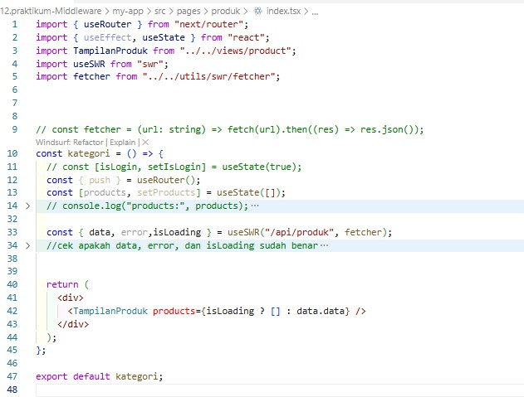
  - Modifikasi file index.tsx pada folder src/pages/produk
  - Buat file: src/middleware.ts Sejajar dengan folder pages.
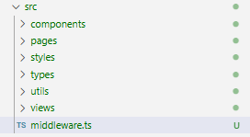

- Bagian 2 – Struktur Dasar Middleware
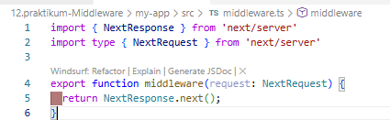
  - Jika menggunakan NextResponse.next() → tidak ada redirect.
  - Jadi masih bisa mengakses ke http://localhost:3000/produk

- Bagian 3 – Redirect Sederhana
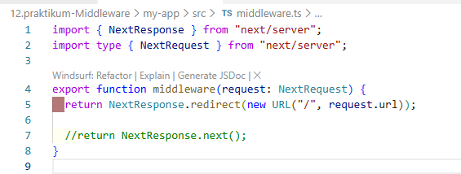
  - Semua halaman akan redirect ke home dan error dikarenakan terus menerus loading
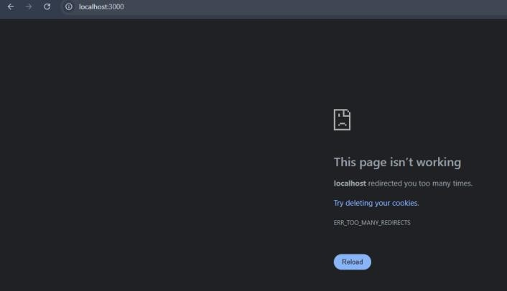

- Bagian 4 – Batasi Route Tertentu
  - Untuk mengatasi pada bagian 3 maka perlu pembatasan route
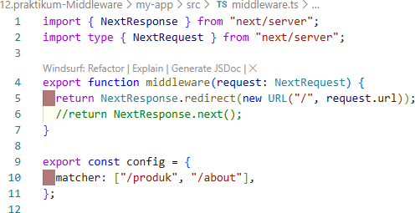
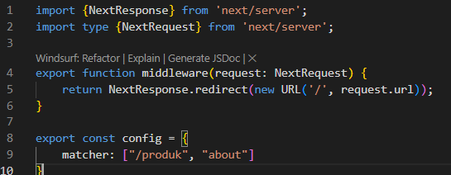
  - Artinya:
    - Middleware hanya berlaku untuk /products dan /about
    - Halaman lain tetap normal
    - Ketika user mengakses halaman produk dan about maka akan langsung redirect ke halaman home

- Bagian 5 – Simulasi Sistem Login
  - Modifikasi file middleware.ts
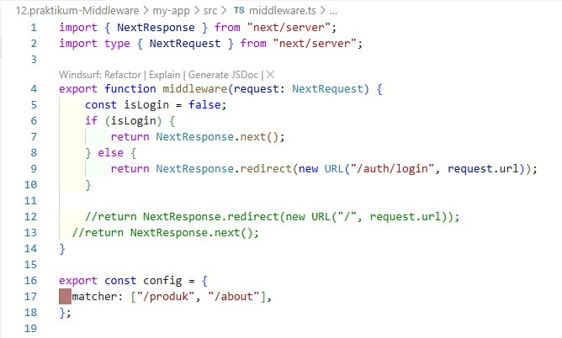
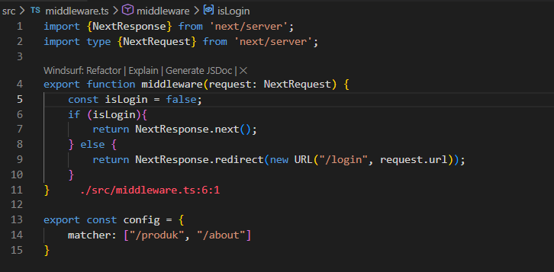
- Jika user langsung mengakses ke alamat http://localhost:3000/produk tidak akan bisa user akan diarahkan ke halaman login

’ ‘ _ D. Pengujian

^` Uji 1 – isLogin = false Akses:
/products
Hasil:
⬛➜ Redirect ke /login
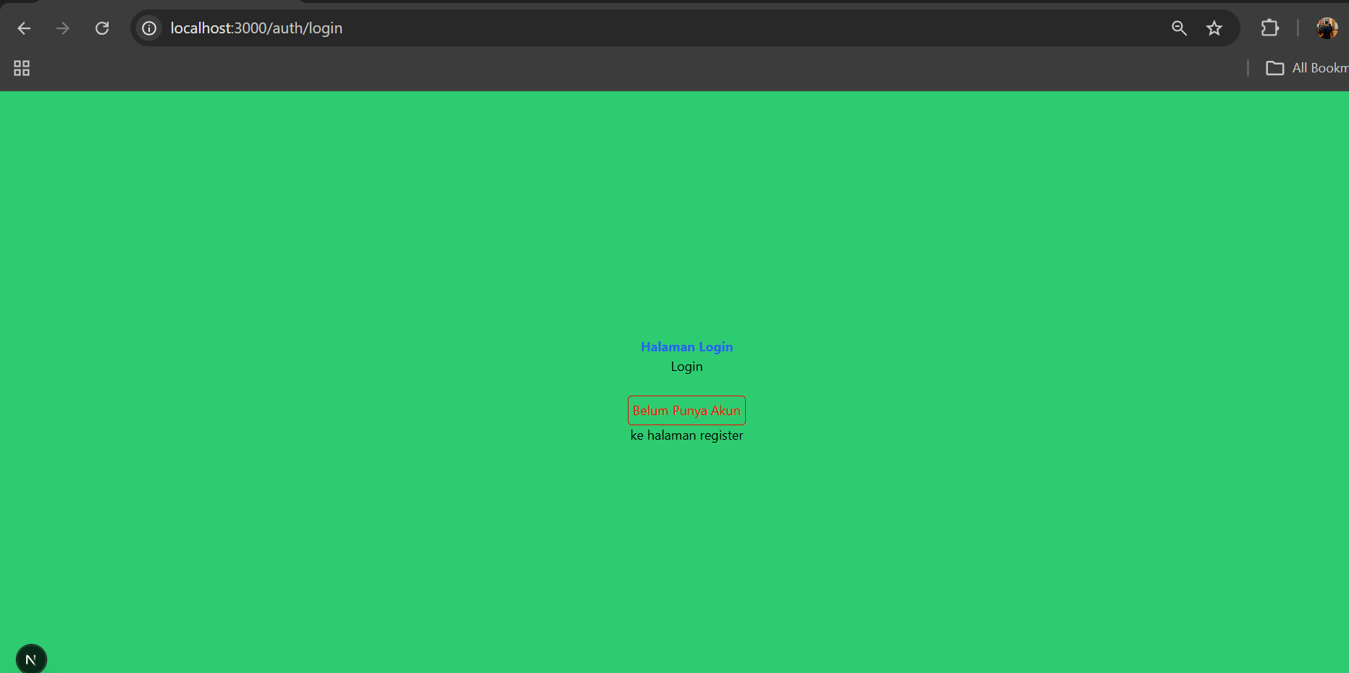

^` Uji 2 – isLogin = true Ubah:
const isLogin = true
Hasil:
⬛➜ Bisa mengakses /products
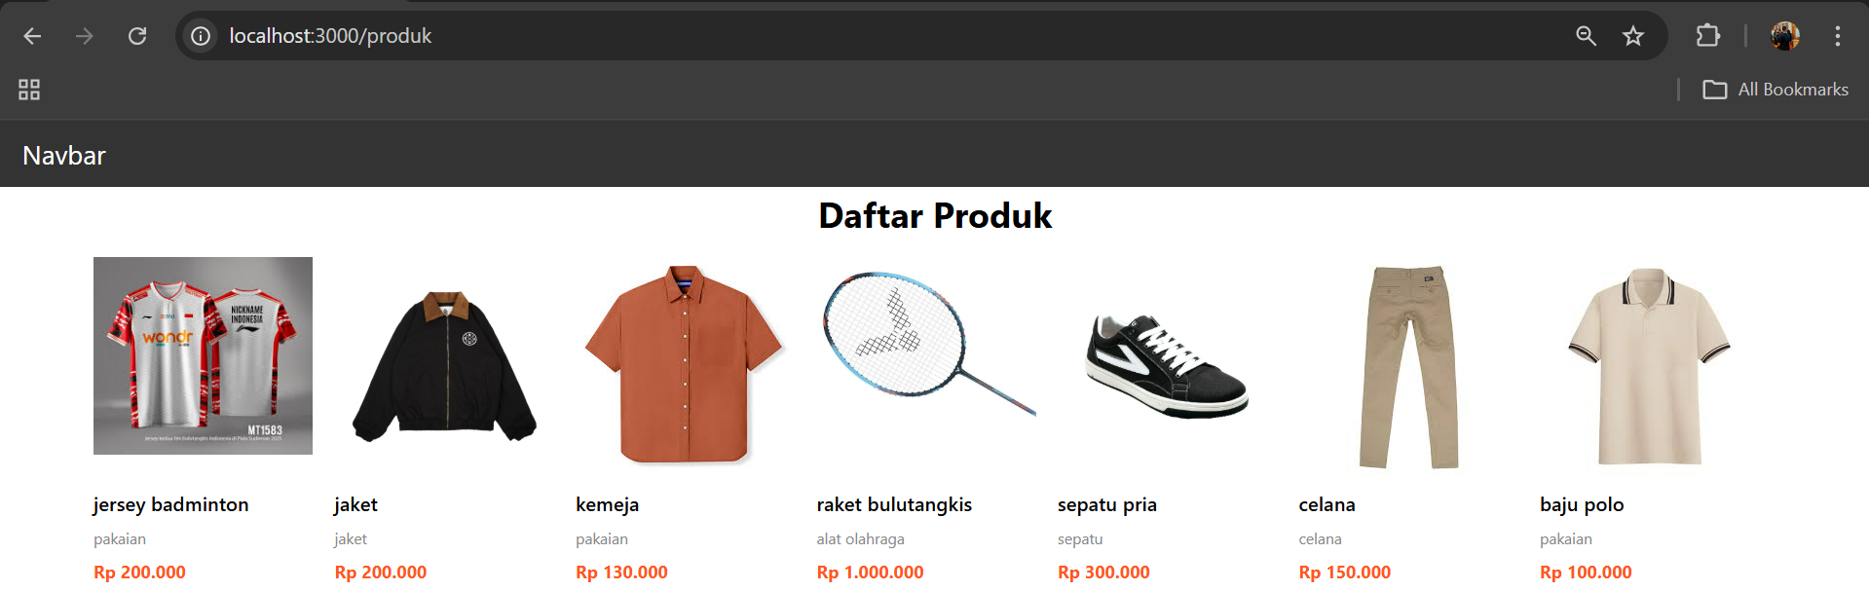

^` Uji 3 – Tambahkan Multiple Route export const config = {
matcher: ['/products', '/about']
}
Sekarang:
- /products dan /about butuh login
- Halaman lain bebas
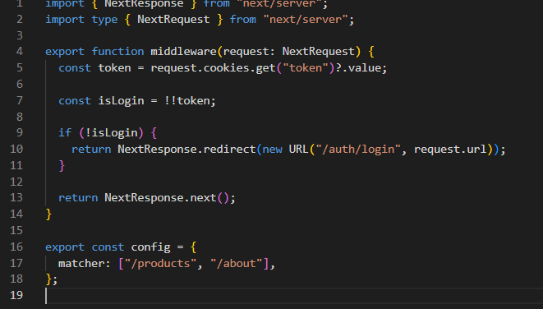

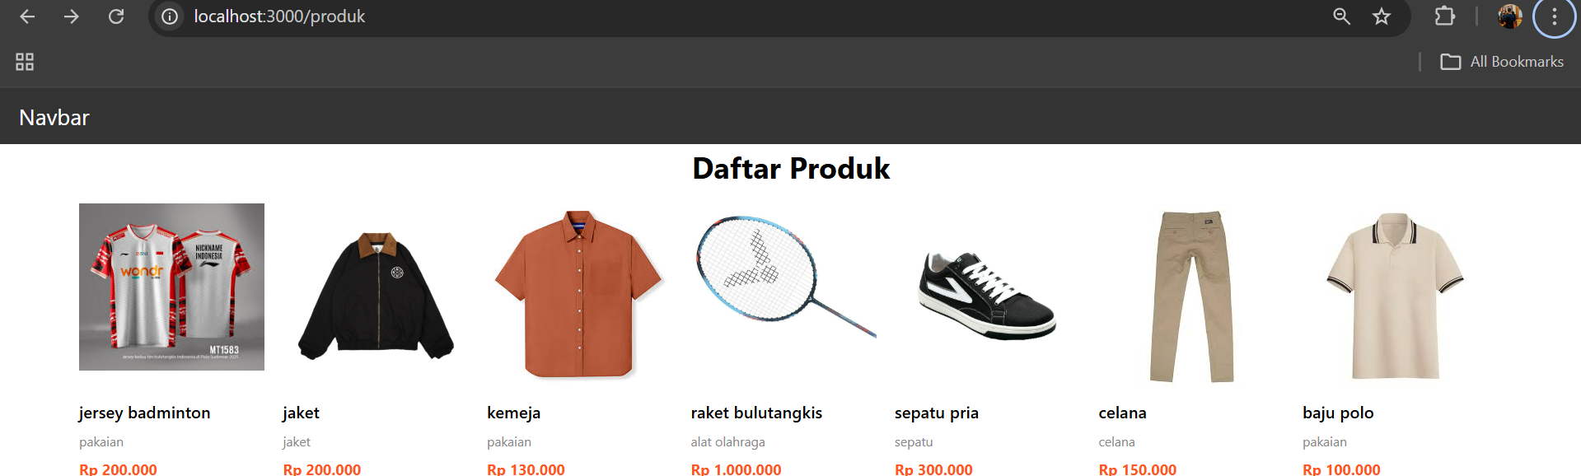

ç# ¡/ E. Perbandingan Middleware vs useEffect

Aspek | useEffect | Middleware
Redirect timing | Setelah render | Sebelum render
Glitch | Ada | Tidak
Security | Lemah | Lebih aman
Skalabilitas | Harus tiap halaman | Sekali di middleware

^ ` F. Tugas Praktikum
●◎’" ´ Tugas Individu
- Buat halaman:
  - /products
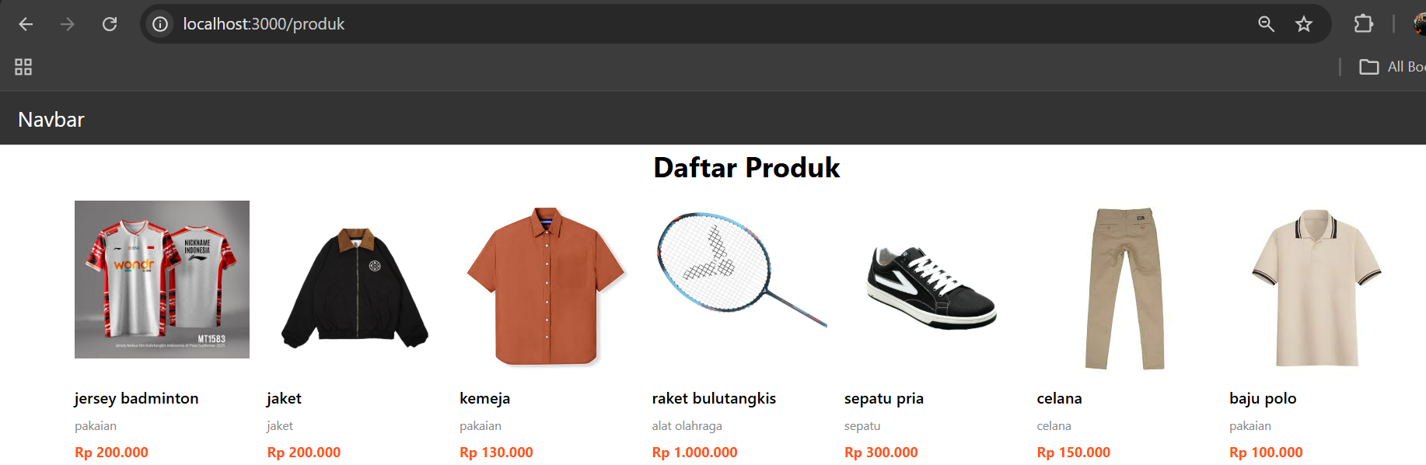
  - /about
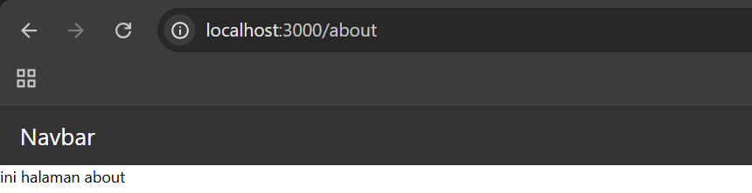
  - /login
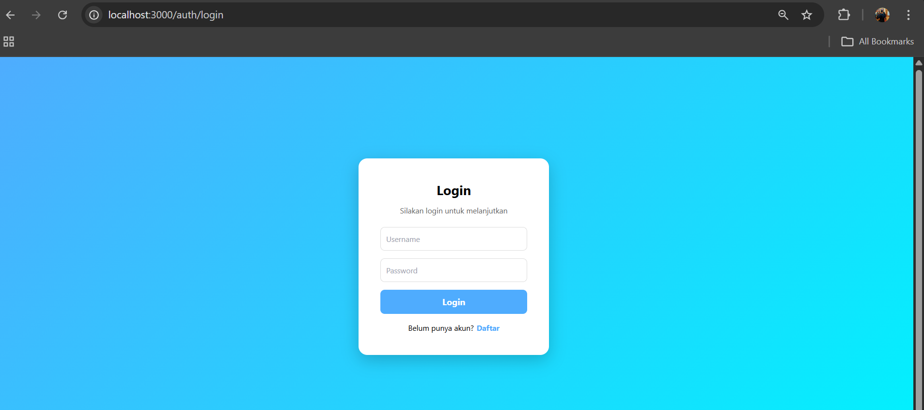
- Implementasikan Middleware:
  - Redirect ke /login jika belum login.

  - Izinkan akses jika login true.


- Tambahkan proteksi hanya untuk route tertentu.
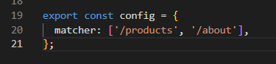
- Dokumentasikan:
  - Screenshot sebelum dan sesudah redirect.
Sebelum :

Sesudah:


  - Perbandingan dengan useEffect.
Use effect menggunakan eksekusi di client sementara midleware eksekusi di server

) ‘ ¸• G. Pertanyaan Analisis
- Mengapa middleware lebih aman dibanding useEffect?
Dikarenakan Middleware lebih aman karena memeriksa akses di server sebelum halaman dikirim ke pengguna, sedangkan useEffect berjalan di browser setelah halaman sudah ditampilkan sehingga masih bisa sempat terlihat.
- Mengapa middleware tidak menimbulkan glitch?
Karena proses pengecekan dilakukan sebelum merender halaman, sehingga user tidak melihat adanya perpindahan tiba tiba
- Apa risiko jika semua halaman diproteksi tanpa pengecualian?
Jika semua halaman termasuk login diproteksi maka akan mengalami loop dan terus menerus masuk ke halaman login
- Kapan middleware tidak diperlukan?
Ketika data halaman yang ditampilkan tidak mengandung data yang sensitif atau tidak membutuhkan autentikasi seperti landing page
- Apa perbedaan middleware dan API route?
Middleware digunakan untuk memproses request sebelum mencapai halaman (misalnya autentikasi), sedangkan API route digunakan untuk menangani logika backend seperti mengambil atau mengirim data.

